# C:\Users\vib\AppData\Local\Microsoft\Windows\Temporary Internet Files\Content.Outlook\AOA0MR6O\BK_Header Word.jpg.

| **BALLERUP KOMMUNE** |
| --- |
|  |
|  |
| Rådhuset |
| Hold-an Vej 7 |
| 2750 Ballerup |
| Tlf: 4477 2000 |
| www.ballerup.dk |
|  |
| Dato: 3. januar 2024 |
|  |
|  |
|  |
|  |
|  |
|  |

Brydehusvej 15

Att.: Casper H. Stenz

Brydehusvej 15

2740 Skovlunde

CVR. nr. 32582044

Sagsid: 09.20.02-K08-9-23

**Topservice, Brydehusvej 15, 2750 Ballerup, matr.nr. 23dc Ballerup By, Ballerup - miljøtilsynsrapport 2023**

Den 6. december 2023 har Ballerup Kommune ved Claus Beck Schmidt udført et miljøtilsyn hos Topservice. Fra virksomheden deltog Ole Stenz og Casper H. Stenz.

|  |  |
| --- | --- |
| Virksomhedens navn | **Topservice** |
| Virksomhedens adresse | Brydehusvej 15, 2750 Ballerup |
| CVR nummer | 32582044 |
| Matrikel | 23dc Ballerup By, Ballerup |
| Telefonnummer | 44661267 |
| Virksomhedstype | Autoværksteder Q01 |
| Baggrund for tilsynet | Prioriteret tilsyn |
| Deltagere på tilsynet | Claus Beck Schmidt, Ballerup Kommune og Casper H. Stenz og Ole Stenz |
| Tilsynet omfattede | Hele virksomheden |

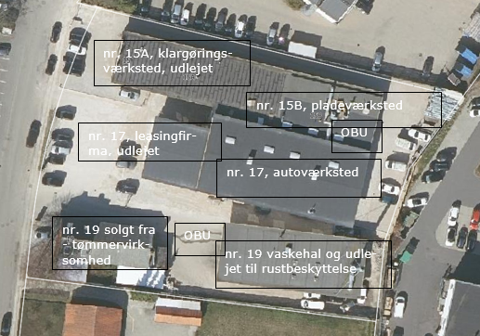

**Figur 1: Anvendelser på Brydehusvej 15, 2750 Ballerup, matr.nr. 23dc Ballerup By, Ballerup.**

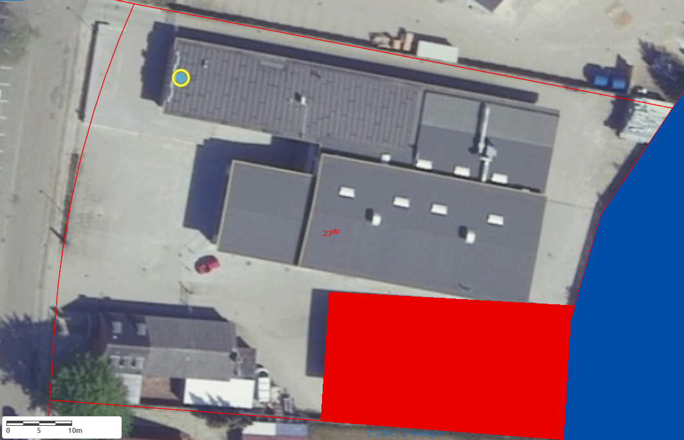

**Figur 2: Kortlagt areal (rød skravering) på Brydehusvej 15, 2750 Ballerup, matr.nr. 23dc Ballerup By, Ballerup.**

**Håndhævelser**

Der var ikke observationer der gav anledning til indskærpelser.

**Aktiviteter**

Virksomheden udfører primært; autoreparationer, service, udskiftning af dæk, pladearbejde, installation af aircondition, udskiftning af ruder, chiptuning af motorer samt bilsalg.

Topservice normale arbejdstider er man-tors 7:30-16:00, fre 7:30-14:00. Weekendarbejde kan forekomme i spidsbelastningsperioder og nogle medarbejdere kan møde ind tidligere.

*Jordforurening*

Ejendommen er delvist kortlagt som forurenet den 22. december 2017, se ovenstående figur 2 angivet med rødt.

*Kloakering*

Ejendommen er separatkloakeret. Tegninger kan findes på www.filarkiv.dk.

*Opvarmning*

Ejendommen opvarmes ved naturgas. Topservice har fået etableret varmepumpe og solceller på taget.

*Vand*

Virksomheden er beliggende i indvindingsopland til drikkevandsforsyning i område med særlige drikkevandsinteresser.

**Gennemgang af miljøforhold**

*Miljøledelse*

Ingen

*Spildevand*

Topservice har egen vaskehal tilkoblet olieudskiller. Der er givet tilslutningstilladelse til vaskehal og anlæg til undervognsbehandling den 20. november 2001. Denne er revideret den 21. juli 2005.

*Luft*

Der forefindes udstødningsudsug i værkstedet.

Der forekommer kun ganske få svejseaktiviteter på værkstedet.

*Støj*

Afstanden til nærmeste bolig er mindre end 50 m.

Der er ikke klager fra omkringliggende virksomheder eller boliger over støj. Ved tilsynet er der ikke konstateret støjniveau over normalen.

*Opbevaring af råvarer*

Råvarer opbevares i originalemballage enten i tankanlæg i pladeværksted eller 200 l tromler på flytbare ruller.

I autoværksted er der ikke afløb i gulv. I pladeværkstedet er der afløb i gulv.

Der er delvis opsamling på toppen af tromler, men ikke på gulv i autoværksted. Rummer kan fungere dom opsamlingskar ved spild, der er dog ikke opkant i porte. Det anbefales at tromlerne enten placeres på opsamlingskar eller der etableres en opkant ved porten.

Der er afløb fra den ene ende af pladeværkstedet. Dette afleder til olie- og benzinudskiller, som bliver jævnligt tømt.

*Belægning*

Udendørsarealer er befæstet med SF-sten.

*Opbevaring/afhentning af affald*

|  |  |  |
| --- | --- | --- |
| Affaldsfraktion | Opbevaring | Vognmand/Modtager |
| Jernaffald | Udenfor | Stena Recykling |
| Spildolie og øvrige væsker | 2500 l container | Avista Oil Danmark |
| Akkumulatorer m. bly | Indenfor | FTZ Autodele |
| Akkumulatorer u. bly | Indenfor | FTZ Autodele |
| Oliefiltre | Indenfor i kasse | Genbrugsplads – en dagsbillet |
| Spraydåser | Indenfor | Do |
| Småt brændbart | Indenfor | Do |
| Ruder |  | Do |
| Dæk | Stablet udenfor | Højer |
| Olieudskilleranlæg i pladeværksted |  | Leif M. Jensen |
| Olieudskilleranlæg v. vaskehal |  | Varetages af rustbeskyttelsesværkstedets lejer. Er kontrolleret på tilsyn. |

Ved aflevering på genbrugsplads får man ikke en kvittering. Kan være en udfordring hvis virksomheden skal dokumentere bortskaffelse og mængder. Andre virksomheder er begyndt med anslåede afleverede mængder.

**Afrunding /konklusion**

Det er kommunens vurdering, at virksomheden drives i overensstemmelse med miljøbeskyttelsesloven.

**Miljørisikovurdering**

|  |  |
| --- | --- |
| Dato for vurdering | 15-12-2023 |
| 1. Miljøledelse | 5 |
| 1. Regelefterlevelse | 1 |
| 1. Håndtering og opbevaring | 5 |
| 1. Emissioner | 3 |
| 1. Sårbarhed | 5 |
| Vægtet sandsynlighed | 2,60 |
| Vægtet konsekvens | 4,34 |
| Vægtet score | **3,47** |

Virksomhederne kan kategoriseres med 1, 3 eller 5:

Hvor 1 ved fx regelefterlevelse betyder, at virksomhederne overholder alle gældende regler.

3 ved fx håndtering og opbevaring af kemikalier og farligt affald sker uden risiko for spild til kloak, jord eller vandmiljø.

5 ved sårbarhed betyder, at virksomheden ligger i område med særlige drikkevandsinteresser.

Se nærmere forklaring risikovurderingen <http://www2.mst.dk/Wiki/Tilsyn.Risikovurdering.ashx#tab2499>

**Offentliggørelse af tilsynsbreve og håndhævelser**

Tilsynsbreve og håndhævelser skal offentliggøres digitalt.

Med venlig hilsen

Claus Beck Schmidt